Профилактическая иммунизация − надежная защита от клещевого вирусного энцефалита
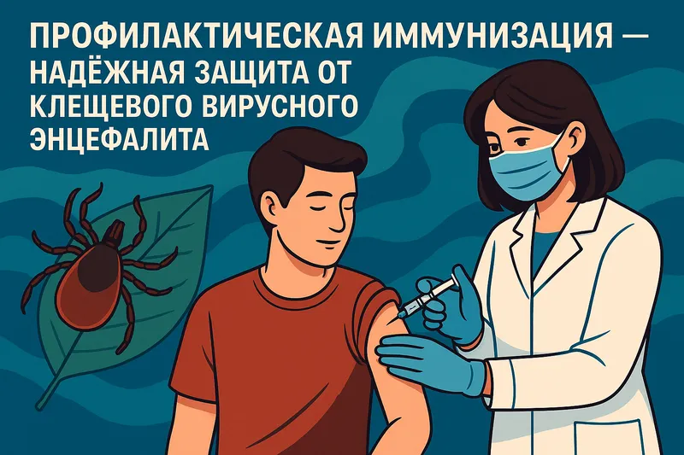

В Забайкальском крае ежегодно регистрируются случаи заражения клещевым вирусным энцефалитом. По данным эпидемиологического мониторинга, в 2025 году в медицинские организации края по поводу присасывания клещей обратилось 3264 человека, из них 1456 детей. Зарегистрировано случаев заболевания клещевым вирусным энцефалитом – 51, из них 3 случая у детей.

Что такое клещевой вирусный энцефалит?
Клещевой вирусный энцефалит (КВЭ) − острое инфекционное заболевание, которое вызывается вирусом, попадающим в организм человека через укусы инфицированных клещей. Заболевание характеризуется поражением центральной нервной системы и может привести к серьезным осложнениям, включая паралич и даже смерть.

Каковы симптомы КВЭ?
Симптомы КВЭ развиваются постепенно, обычно спустя одну-две недели после заражения. Начало инфекции может протекать незаметно, но вскоре возникают типичные признаки:
- повышение температуры тела до высоких значений (38-40°C);
- головная боль разной интенсивности;
- тошнота и рвота;
- боли в мышцах шеи, спины, конечностей;
- светобоязнь и повышенная чувствительность кожи;
- сонливость или раздражительность;
- нарушение координации движений;
- судороги, параличи отдельных групп мышц.
В тяжелых случаях развивается менингеальная форма с воспалением оболочек мозга, вплоть до менингоэнцефалита, сопровождающегося нарушением сознания, судорогами, коматозным состоянием.
Для защиты от клещевого вирусного энцефалита необходима вакцинация.

Почему важна профилактическая иммунизация?
Иммунизация является наиболее эффективным способом защиты от КВЭ. Прививки помогают организму выработать иммунитет против вируса, предотвращая развитие заболевания или уменьшая его тяжесть.

Как проводится вакцинация?
Вакцинация против КВЭ проводится в два этапа:
- первая доза вводится осенью, примерно за три месяца до начала сезона активности клещей;
- вторая доза вводится спустя четыре-шесть недель после первой дозы.
Через год рекомендуется провести ревакцинацию, а затем повторять ее каждые три-пять лет.
Перед вакцинацией обязательно проконсультируйтесь с врачом!
Не откладывайте прививку, позаботьтесь о своем здоровье уже сейчас!

В случае возникновения нештатной ситуации санитарно-эпидемиологического характера для получения консультации и защиты своих прав вы можете обратиться в Единый консультационный центр Роспотребнадзора 8 800 555 49 43
# санпросвет
Информация с использованием материалов: https://cgon.rospotrebnadzor.ru, рисунок создан нейросетью

